【共驻共建】富民社区联合奈曼旗统计局开展楼道堆物及电动自行车“飞线充电”整治行动及“感党恩、听党话、跟党走”群众教育理论宣讲活动
富民社区居委会 奈曼旗和谐富民
2025年09月02日 17:20 内蒙古
为进一步深化“三双”工作机制，推动“感党恩、听党话、跟党走”群众教育实践活动走深走实，筑牢社区安全防线，8月29日下午，富民社区联合奈曼旗统计局开展楼道堆物及电动自行车“飞线充电”清理整治行动及“感党恩、听党话、跟党走”群众教育理论宣讲主题活动，切实将安全隐患整治宣传与政策宣讲有机融合，为居民生活添保障、传温暖。
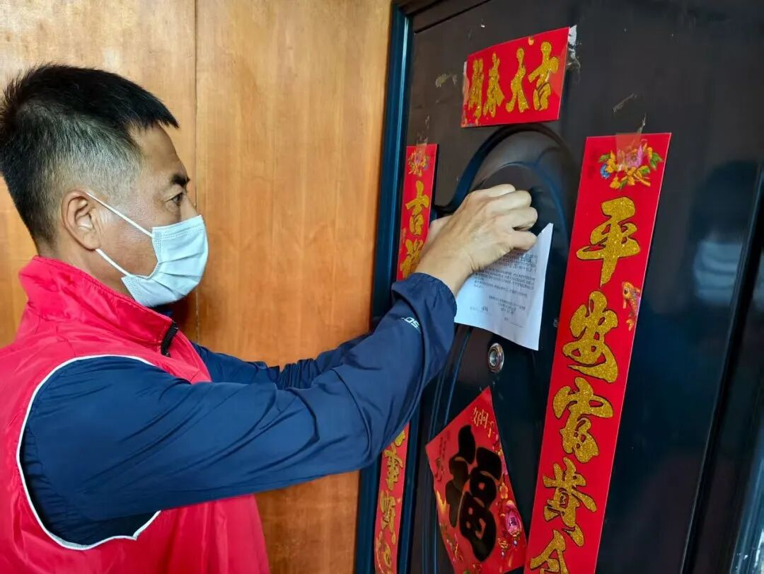
活动现场，社区与统计局的志愿者们分工协作、有序推进。首先聚焦居民关心的“飞线充电”与“楼道堆物”问题，大家深入各小区楼栋，通过发放宣传告知单的方式，向居民细致讲解飞线充电易引发火灾、楼道堆物堵塞逃生通道的严重危害，同时针对发现的隐患问题耐心劝导，引导居民主动清理杂物、规范充电行为，切实将安全意识传递到每一户。
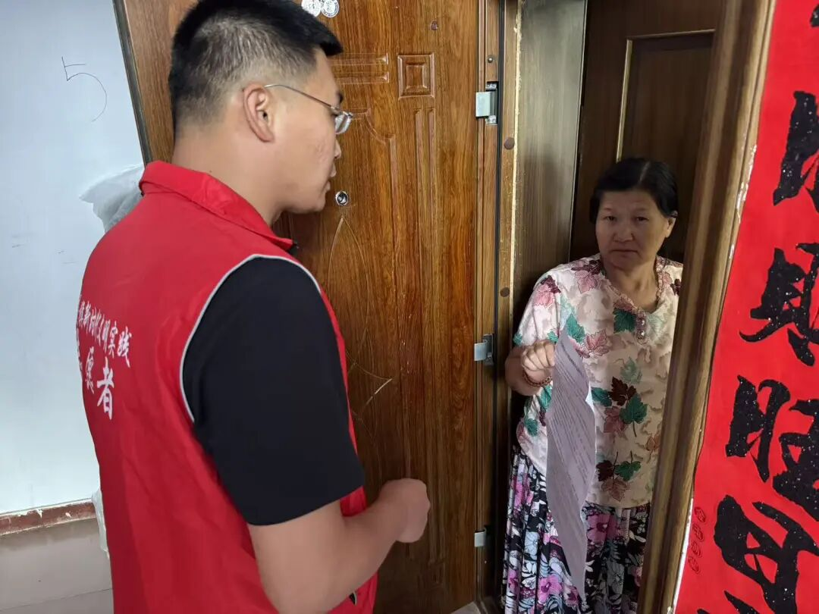
安全宣传结束后，志愿者们以“感党恩、听党话、跟党走”为主题开展集中宣讲。宣讲中，志愿者结合民生政策落实案例，用“家常话”解读政策、用“身边事”阐明道理，面对面、心贴心地为群众解答“为什么感党恩、怎样听党话、如何跟党走”的核心问题，让党的关怀与政策红利在通俗易懂的交流中传递，切实增强居民群众对党和政府的认同与信任。
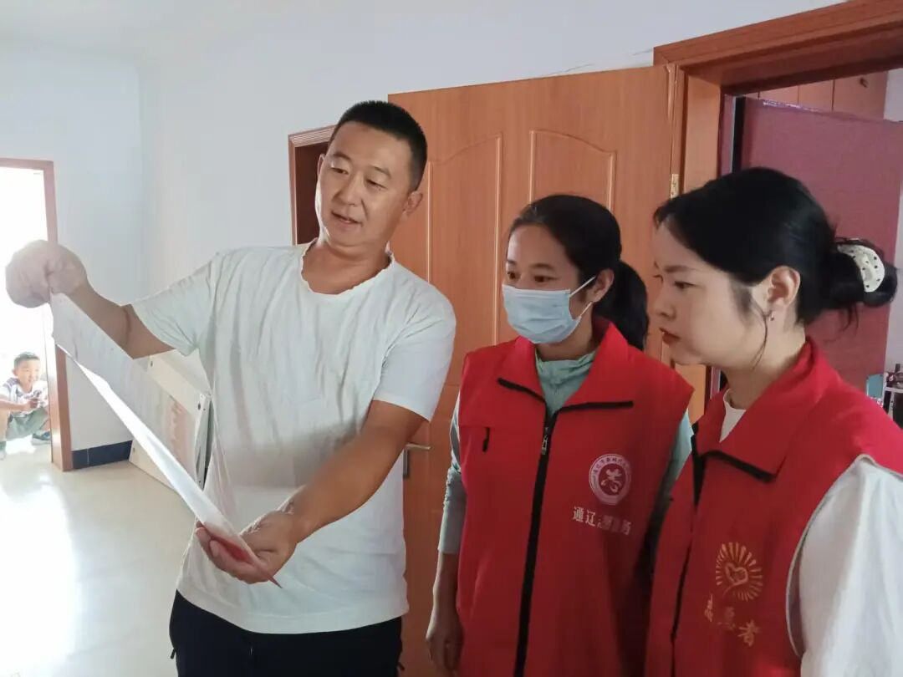
此次活动的开展，是社区与共驻共建单位践行“三双”工作机制的具体体现，以“双服务”满足居民安全需求与思想需求，用“双报告”同步反馈隐患整治与宣讲成效，借“双报道”扩大安全知识与政策宣传影响力，不仅有效降低了社区安全风险，更凝聚了党群同心的强大合力。
下一步，富民社区将继续以“三双”工作为纽带，深化与共驻共建单位的合作，持续开展安全宣传与政策宣讲主题活动，既常态化治理飞线充电、楼道堆物等安全隐患，也不断创新政策宣讲形式，让安全理念扎根社区、党的关怀走进民心，共同打造安全、和谐、有温度的社区环境。

